Instituto Superior N°6005 “PROFESORADO DE SALTA”
PLAN PEDAGOGICO
Profesorado de Educación Secundaria en Química

ASIGNATURA: Didáctica Especial de la Química
APELLIDO Y NOMBRE DEL DOCENTE: López Cross, Olga Amalia
Cantidad de Horas Cátedras: Tres horas Cátedras semanales
Código de clase por classroom: dpjzycp
CONTENIDO O TEMA A DESARROLLAR
*Educación Técnica y el campo de la Química: Análisis

ACTIVIDAD
Teniendo en cuenta la lectura de la Resolución 26.058:
http://www.inet.edu.ar/wp-content/uploads/2012/10/ley-26058.pdf
el Decreto 561/11 y ANEXO: http://www.boletinoficialsalta.gob.ar/VersionImprimibleDecretos.php?nro_decreto2=561/11
relacionado con la Educación Técnica, y la presentación compartida por la profesora Mariana Giménez, realizar un Análisis mediante la estrategia de Retroalimentación:
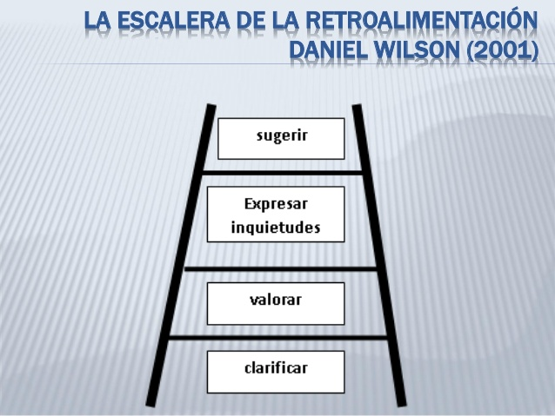
A continuación se adjunta un material (link), explicativo para desarrollar la actividad. El archivo, está adjuntado también en el classroom.
La Retroalimentación a través de la pirámide: http://web.uaemex.mx/incorporadas/docs/MATERIAL%20DE%20PLANEACION%20INCORPORADAS/retroalimentacion.pdf fecha de última visita 08-06-2020

